……………………………… LİSESİ 2017-2018 EĞİTİM-ÖĞRETİM YILI
9. SINIFLAR COĞRAFYA DERSİ II. DÖNEM II. YAZILI SORULARI
… / 05 / 2018
Süre : 40 dk

Puanı:
Adı ve Soyadı: Sınıf: No:

1) Aşağıdakilerden hangisinde, atmosferin etkisi yoktur?
A) Gölgede kalan yerlerin aydınlık ve sıcak olmasında
B) İklim olaylarının yaşanmasında
C) Zararlı ışınların tutulmasında
D) Gündüzlerin çok sıcak, gecelerin çok soğuk olmamasında
E) Matematik iklim kuşaklarının oluşmasında

2) Atmosferle ilgili olarak, aşağıda verilen bilgilerden hangisi yanlıştır?
A) Su buharının tamamı Troposferde bulunur.
B) Stratosfer, Güneş’ten gelen zararlı ışınları süzer.
C) İklim olayları Troposferde meydana gelir.
D) Stratosfer, yatay hava hareketlerinin görüldüğü tabakadır.
E) Termosfer, göktaşlarının parçalandığı kattır.

I. Uzmanlar, bu hafta sonu sıcaklıkların mevsim normallerinin üzerine çıkacağını söyledi.
II. Rize’de yılın büyük bir bölümü yağışlı geçer.
III. Ardahan’da kış mevsimi uzun sürer.
IV. Bursa’da sağanak yağış yüzünden evleri ve iş yerlerini su bastı.
3) Yukarıdaki ifadelerin hangileri hava durumu hangileri de iklimle ilgilidir?
Hava Durumu İklim
A) I ve II III ve IV
B) I ve III II ve IV
C) II ve III I ve IV
D) I ve IV II ve III
E) III ve IV I ve II

I. Bir ülkede kuzeyden esen rüzgârların sıcaklığı artırması
II. Bir bölgenin kuzeye bakan yamaçlarının güneye bakan yamaçlarından sıcak olması
III. Ekvatora çok yakın bir bölgede kalıcı karların bulunması
4) Yukarıda verilen özellikler sıcaklık ile aşağıdakilerden hangileri arasındaki ilişkiyi örneklendirir?
I II III
A) Enlem Denizellik Bakı
B) Yükselti Enlem Karasallık
C) Enlem Yükselti Denizellik
D) Enlem Bakı Yükselti
E) Bakı Yükselti Karasallık
Yerküre yerden yansıyan ışınlarla ısınır. Bu nedenle deniz seviyesinden yükseldikçe her 100 m’de, sıcaklık 0,5 ºC azalır.
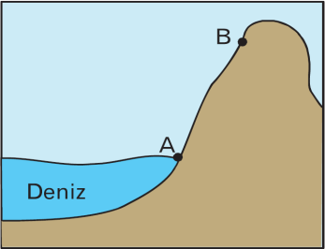
5) Yukarıdaki şekil üzerinde verilen A noktasının sıcaklığı 20 ºC olduğuna göre, 2000 m yüksekliğindeki B noktasının sıcaklığı kaç derecedir?
A) 5 B) 10 C) 15 D) 20 E) 25

“Sıcaklık Güneş ışınlarının geliş açısı ile yakından ilişkilidir. Güneş ışınlarının geliş açısı arttıkça sıcaklık artar.”
6) Aşağıdakilerden hangisi yukarıdaki yargıya kanıt olarak gösterilemez?
A) 21 Haziran’da Antalya’nın Zonguldak’tan sıcak olması
B) 21 Aralık’ta Dünya’nın en sıcak yerlerinin Güney Yarım Küre’de olması
C) Gün içinde saat 14.00’te ölçülen sıcaklığın saat 10.00’da ölçülen sıcaklıktan fazla olması
D) Alçak enlemlerde kalıcı kar alt sınırının daha yüksek olması
E) Yüksek enlemlerde tarım ürünlerinin daha uzun sürede olgunlaşması

7) Aşağıdaki şekilde herhangi bir basınç merkezindeki hava hareketinin yönü gösterilmiştir.
Bu basınç merkezinde görülen basınç ve bulunduğu yarımküre aşağıdakilerden hangisidir?
A) Yüksek basınç – Güney Yarımküre'de
B) Alçak basınç – Kuzey Yarımküre'de
C) Alçak basınç – Güney Yarımküre'de
D) Alçak basınç – Her iki yarımkürede
E) Yüksek basınç – Kuzey Yarımküre'de

8) Aşağıda verilen yağış türlerinden hangisi yer yüzeyinde 0 °C üstünde bir sıcaklıkta oluşmaktadır?
A) Kırağı B) Kırç
C) Çiy D) Kar
E) Sis
Basıncı 1013 milibarın altında olan merkezlere alçak basınç merkezi denilmektedir.
9) Alçak basınç merkezlerinin genel özellikleri arasında aşağıdakilerden hangisi gösterilemez?
A) Yağış görülme ihtimali fazladır.
B) Hava dikey yönde alçalıcı özellik gösterir.
C) Yüksek basınç alanlarına göre hava daha kapalıdır.
D) Termik kökenli alçak basınç merkezlerinde sıcaklık fazladır.
E) Havanın yatay yöndeki hareketi çevreden merkeze doğrudur.

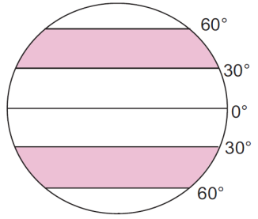
10) Yukarıdaki şekilde taranarak gösterilen alanlarda yıl boyunca etkisini devam ettiren rüzgârlar aşağıdakilerden hangisidir?
A) Alizeler
B) Batı rüzgârları
C) Muson rüzgârları
D) Tropik siklonlar
E) Meltemler

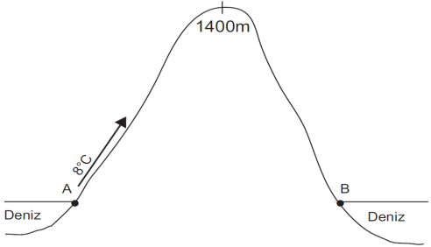
11) A noktasından ok yönünde hareket eden bir hava kütlesi dağın diğer yamacında föhn etkisi kazanarak B noktasına ulaştığında sıcaklığı kaç derece olur?
A) 7 B) 10 C) 13 D) 15 E) 17

12) Bağıl nem oranı %30 olan bir hava kütlesi için aşağıdakilerden hangisi kesin olarak söylenemez?
A) Havanın nem açığı % 70'dır.
B) Mutlak nem maksimum nemden azdır.
C) Hava doyma noktasından uzaktır.
D) 70 gr daha nem artarsa yağış oluşur.
E) Hava sıcaklığı artarsa nem açığı artar.
13) Aşağıdaki tabloda beş hava kütlesinin mutlak ve maksimum nem miktarları verilmiştir.
 | Mutlak  Nem (gr) | Maksimum  Nem (gr)
I | 16 | 15
II | 5 | 10
III | 20 | 35
IV | 3 | 9
V | 28 | 40
Bu hava kütlelerinin hangisinde yağış başlamıştır?
A) I B) II C) III D) IV E) V

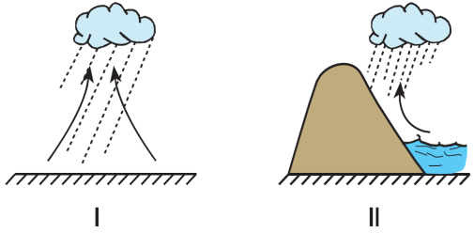
14) Yukarıda oluşumları gösterilen yağış şekilleri aşağıdakilerden hangisinde doğru olarak verilmiştir?
I II
A) Yamaç Cephe
B) Konveksiyonel Yamaç
C) Cephe Yamaç
D) Cephe Konveksiyonel
E) Yamaç Konveksiyonel

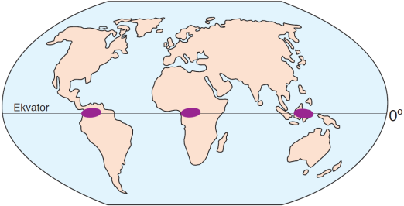
15) Yukarıda verilen alanlarda görülen iklim türü ile ilgili aşağıdakilerden hangisi yanlıştır?
A) Yağış rejimi düzenlidir.
B) Yağışlar genelde konveksiyonel şeklindedir.
C) Canlı çeşitliliği fazladır.
D) Mevsimler belirgin değildir.
E) İklim oluşumunda batı rüzgârlarının etkisi büyüktür.

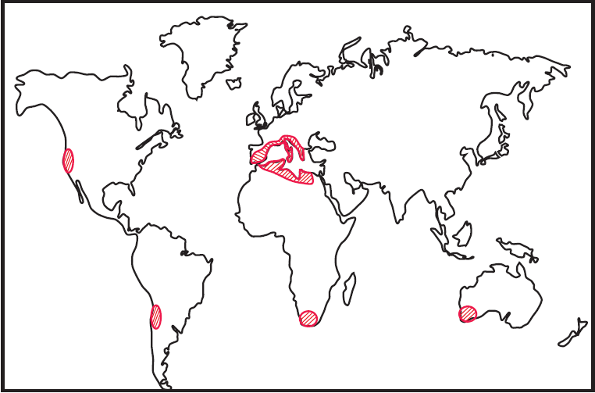
16) Haritada yayılış alanı gösterilen iklim tipi aşağıdakilerden hangisinde verilmiştir?
A) Akdeniz B) Çöl
C) Tundra D) Ekvatoral
E) Karasal
17) Aşağıdakilerden hangisi Akdeniz iklimine ait özellikler arasında yer almaz?
A) Yaz kuraklığına dayanıklı maki türü bitkiler görülür.
B) Kış sıcaklıkları 10 – 12 °C olaylarındadır.
C) Yıllık yağış miktarı 600 – 1000 mm civarındadır.
D) Kış yağışları yağmur şeklindedir.
E) 10° – 20° enlemleri arasındaki sıcak kuşak bölgelerinde etkilidir.

I. Kuzeyden esen rüzgârlar sıcaklığı azaltır.
II. Akdeniz kıyıları Karadeniz kıyılarından her zaman daha sıcaktır.
III. Kıyılardan iç bölgelere gidildikçe yıllık sıcaklık farkları artar.
IV. Yağış miktarı kıyılarda fazla, iç bölgelerde azdır.
18) Yukarıdakilerden hangileri Türkiye'nin ikliminde matematiksel konumun etkisini örneklendirir?
A) Yalnız I B) Yalnız III
C) I ve II D) II ve III
E) III ve IV

19) Türkiye'de rüzgârların etkisi ile ilgili aşağıdakilerden hangisi söylenemez?
A) Etezyen yazın serinletici etki yapar.
B) Lodos kışın sıcaklığı düşürür.
C) Samyeli yaz aylarında etkili olan sıcak ve kuru rüzgârdır.
D) Poyraz genelde kış aylarında etkili olan soğuk ve kuru rüzgârdır.
E) Kuzeybatı yönünden esen, genellikle sıcaklığın düşmesine ve kar yağışlarına neden olan rüzgâr karayeldir.

Tarih boyunca insanlar iklimin uygun olduğu, su kaynaklarının bol olduğu ve tarım alanlarının geniş olduğu yerleri yerleşim merkezi olarak seçmişlerdir.
20) Aşağıdaki alanlardan hangisi ilk yerleşmelerin kurulduğu yerler arasında sayılmaz?
A) Mezopotamya
B) Anadolu
C) Sarıırmak ve Gökırmak havzaları
D) Nil vadisi
E) İskandinav Yarımadası

Türkiye’de yapılan paleoarkeolojik araştırma ve kazılar ülkemiz topraklarında yerleşmelerin günümüzden yaklaşık 10-12 bin yıl önce kurulduğunu göstermiştir. Bu durum Dünyada ilk yerleşim alanları içinde Anadolu topraklarının önemli bir yeri olduğunu gösterir.
21) Buna göre, aşağıdakilerden hangisi Anadolu’nun bu özelliğini gösteren ilk yerleşim alanlarından biri değildir?
A) Alişar B) Alacahöyük
C) Çatalhöyük D) Hacılar
E) İnegöl
İnsanların inanma ihtiyaçları dinî yerleşim alanlarının ortaya çıkmasında ve gelişme göstermesinde etkili olmuştur.
22) Aşağıdakilerden hangisi bu şekilde gelişme göstermiş bir yerleşim değildir?
A) Vatikan
B) Kudüs
C) Mekke
D) Medine
E) Chicago

Şehirler fonksiyonlarına göre gelişme gösterirler.
23) Aşağıdakilerden hangisinin gelişme göstermesinde karşısında verilen fonksiyonun etkisinden söz edilemez?
A) Polatlı → Askerî
B) Ankara → İdarî
C) Bursa → Ticaret
D) Kırşehir → Sanayi
E) Akhisar → Tarım

I. Siyasi bölgeleri
II. Sanayi bölgeleri
III. İklim bölgeleri
IV. Orman bölgeleri
24) Yukarıda verilen bölgelerden hangileri beşerî bölge sınıflandırmasına girer?
A) I ve II B) I ve IV
C) II ve III D) II ve IV
E) III ve IV

25) Aşağıdakilerden hangisi dünyanın en kalabalık nüfuslu bölgelerinden değildir?
A) ABD’nin doğusu
B) Güneydoğu Asya
C) Batı Avrupa
D) Nil Vadisi
E) Amazon Havzası

Not: Her sorunun doğru cevabı 4 puandır.
………………………………
Coğrafya Öğretmeni

A
B
C
D
E
1  A  B  C  D  E |  | 14  A  B  C  D  E  A  B  C  D  E  A  B  C  D  E
2  A  B  C  D  E |  | 15  A  B  C  D  E
3  A  B  C  D  E |  | 16
4  A  B  C  D  E |  | 17  A  B  C  D  E
5  A  B  C  D  E |  | 18  A  B  C  D  E
6  A  B  C  D  E |  | 19  A  B  C  D  E
7  A  B  C  D  E |  | 20  A  B  C  D  E
8  A  B  C  D  E |  | 21  A  B  C  D  E
9  A  B  C  D  E |  | 22
10  A  B  C  D  E |  | 23  A  B  C  D  E  A  B  C  D  E
11  A  B  C  D  E |  | 24  A  B  C  D  E
12  A  B  C  D  E |  | 25
13

